NOGUERUELAS

LAS MÁQUINAS, HUELLAS DE UNA PRÓSPERA ACTIVIDAD TEXTIL

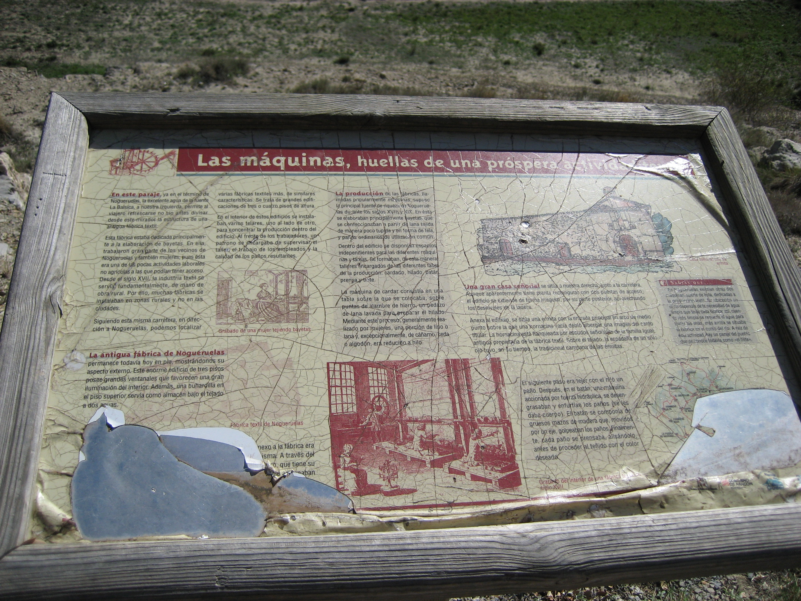

En este paraje, ya en el término de Nogueruelas, la excelente agua de la Fuente La Balsica, a nuestra izquierda, permite al viajero refrescarse no sin antes divisar desde este mirador la estructura de una antigua fábrica textil.

Esta fábrica estaba dedicada principalmente a la elaboración de bayetas. En ella trabajaron gran parte de los vecinos de Nogueruelas y también mujeres, pues ésta era una de las pocas actividades laborales no agrícolas a las que podían tener acceso. Desde el siglo XVII, la industria textil se servía fundamentalmente, de mano de obra rural. Por ello, muchas fábricas se instalaban en zonas rurales y no en las ciudades.

Siguiendo esta misma carretera, en dirección a Nogueruelas, podemos localizar varias fábricas textiles más, de similares características. Se trata de grandes edificaciones de tres o cuatro pisos de altura.

En el interior de estos edificios se instalaban varios telares, uno al lado de otro, para concentrar la producción dentro del edificio. Al frente de los trabajadores, un patrono se encargaba de supervisar el taller, el trabajo de los empleados y la calidad de los paños resultantes.

La antigua fábrica de Nogueruelas permaneces todavía hoy en pie, mostrándonos su aspecto externo. Este enorme edificio de tres pisos posee grandes ventanales que favorecen una gran iluminación del interior. Además, una buhardilla en el piso superior servía como almacén bajo el tejado a dos aguas.

Falta el texto de un apartado pequeño.

La producción de las fábricas, llamadas popularmente máquinas, supuso la principal fuente de riqueza de Nogueruelas durante los siglos XVIII y XIX. En ésta se elaboraban principalmente bayetas que se confeccionaban a partir de lana tejida de manera poco tupida y en forma de tela y paños ordinarios de utilización común.

Dentro del edificio se disponían espacios independientes para las diferentes máquinas y tareas. Se formaban, de esta manera, talleres encargados de las diferentes fases de la producción: cardado, hilado, batán, prensa y tinte.

La máquina de cardar consistía en una tabla sobre la que se colocaba, sobre puntas de alambre de hierro, un pedazo de lana lavada para preparar el hilado. Mediante este proceso generalmente realizado por mujeres, una porción de lino o lana y, excepcionalmente, de cáñamo, seda o algodón, era reducirlo a hilo.

El siguiente paso era tejer con el hilo un paño. Después, en el batán, una máquina accionada por fuerza hidráulica, se desengrasaban y enfurtían los paños (se les daba cuerpo). El batán se componía de gruesos mazos de madera que, movidos por un eje, golpeaban los paños. Finalmente, cada paño se prensaba, alisándolo, antes de proceder al teñido con el color deseado.

Una gran casa señorial se sitúa a nuestra derecha junto a la carretera. Aunque aparentemente tiene planta rectangular con dos puertas de acceso, el edificio se extiende de forma irregular, por su parte posterior, aprovechando los desniveles de la ladera.

Anexa al edificio, se sitúa una ermita con la entrada principal en arco de medio punto sobre la que una hornacina vacía debió albergar una imagen del santo titular. La hornacina está flanqueada por escudos señoriales de la familia Igual, antigua propietaria de la fábrica textil. Sobre el tejado, la espadaña de un solo ojo tuvo, en su tiempo, la tradicional campana de las ermitas.

Sabías que…
En Nogueruelas existían otras dos máquinas aparte de esta, dedicadas a la producción textil. Su ubicación en el río dependía de la necesidad del agua limpia que tenía cada fábrica, así cuanto más limpia se requería el agua para tratar las telas, más arriba se situaba la fábrica en el curso del río. A raíz de esta actividad hay un paraje del pueblo que se conoce todavía como “el tinte”.

